1. Vérifier que FC est connecté

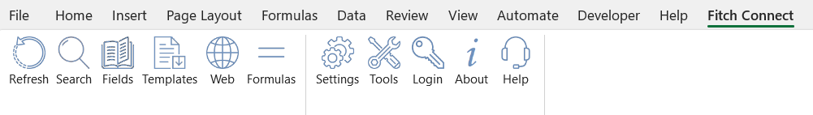

Erreur 400 = problème d’archivage

Chercher la fonction « archivage »

*\\Bnet\shares\CCA\000 - Suivi Dynamique\Archives-Souverains-CDS*

*\\Bnet\shares\CCA\000 - Suivi Dynamique\Archives-Banques-CDS*

Dès que onglet Source existe => update régulier

**Banques CDS**

* Ajout: par le portfolio “bank CDS » sur le site (FC ou FR pro). Data collectée le jour-même, mais summary updaté en J+1
* Archivage quotidien, sauvegarde par mois

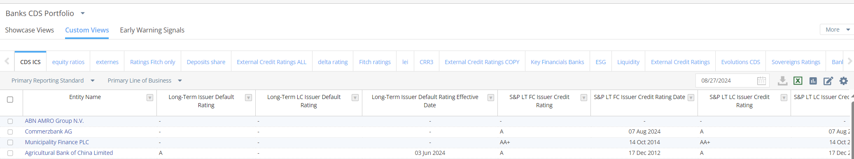

**Sovereign indicateurs**

* Ajout pays par l’onglet source
* Ajout ratio: copier les formule et mettre le numero de colonne

Dans developer / VBA

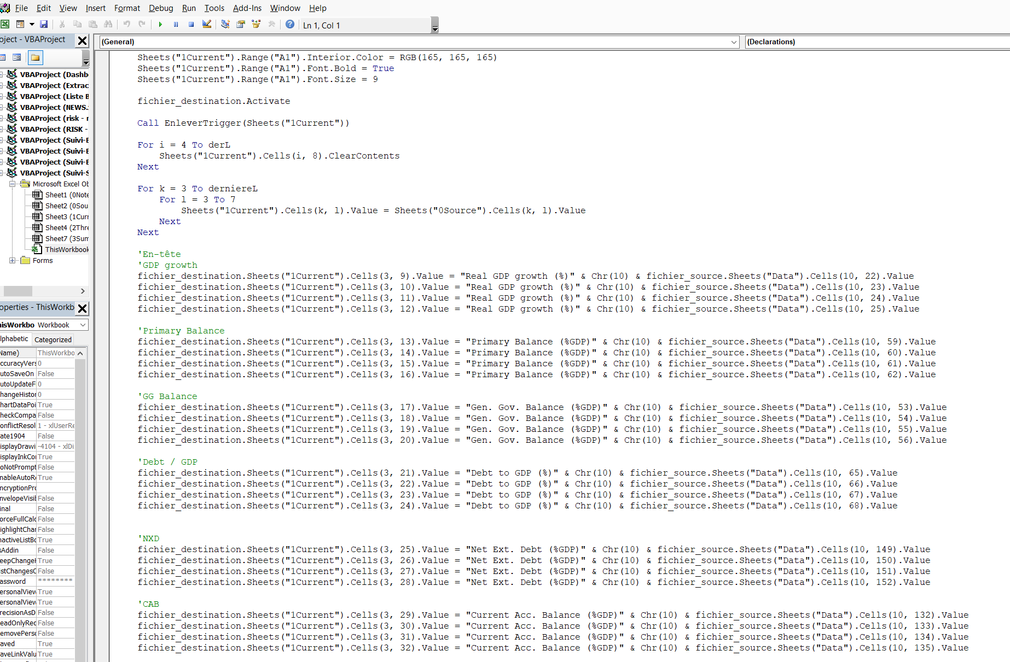

Changer la colonne de la partie « en-tête »

Et les colonnes de la partie « data »

'GG int. exp. / GDP

fichier_destination.Sheets("1Current").Cells(3, **63**).Value = "**GG int. exp. / Rev**" & Chr(10) & fichier_source.Sheets("Data").Cells(10, **79**).Value

fichier_destination.Sheets("1Current").Cells(3, **64**).Value = "**GG int. exp. / Rev**" & Chr(10) & fichier_source.Sheets("Data").Cells(10, **80**).Value

fichier_destination.Sheets("1Current").Cells(3, **65**).Value = "**GG int. exp. / Rev**" & Chr(10) & fichier_source.Sheets("Data").Cells(10, **81**).Value

'GG int

fichier_destination.Sheets("1Current").Cells(i, **63**).Value = fichier_source.Sheets("Data").Cells(j, **79**).Value

fichier_destination.Sheets("1Current").Cells(i, **64**).Value = fichier_source.Sheets("Data").Cells(j, **80**).Value

fichier_destination.Sheets("1Current").Cells(i, **65**).Value = fichier_source.Sheets("Data").Cells(j, **81**).Value

**Banques data**

Délai entre queries ; chercher « time value »

Souverains CDS

* Ajout: par le portfolio “sovereign portfolio » sur le site (FC ou FR pro). Data collectée le jour-même, mais summary updaté en J+1